«СОГЛАСОВАНО»  Директор  ООО «УК «ММК-Курорт»  _______________Е.К. Кожаев  «____»________2019 г. | «СОГЛАСОВАНО»  Глава Администрации  МР Абзелиловский район Республики Башкортостан  ___________И.Т. Нафиков  «____»________2019 г. | «УТВЕРЖДАЮ»  Директор АНО ЦПСМ  «Уфимский Марафон»  __________ В.Е. Литвинчук  «____»________2019 г.

ПОЛОЖЕНИЕ
о проведении фестиваля «Легенда Урала» 2019.

Абзелиловский район -2019
- Цели и задачи.

Соревнования проводятся с целью:
- развития массовой физической культуры и спорта,
- популяризации здорового образа жизни;
- популяризации и развития бега по пересеченной местности и плавания на открытой воде.

2. Место и сроки проведения.

Место проведения соревнования: Республика Башкортостан, Абзелиловский район, д. Зеленая поляна, санаторий «Юбилейный».
Соревнования проводятся с 28.06.2019 по 30.06.2019.
Начало соревнований 28.06.2019 в 21 часов 00 минут.
День приезда участников 28.06.2019.
День отъезда участников 30.06.2019.

3. Организаторы соревнований.

Общее руководство и проведение соревнований осуществляется комитетом по физической культуре, спорту и туризму Администрации МР Абзелиловский район Республики Башкортостан и АНО ЦПСМ «Уфимский Марафон» г. Уфа Республики Башкортостан.
Непосредственное руководство возлагается на АНО ЦПСМ
«Уфимский Марафон» г. Уфа Республики Башкортостан.

4. Требования к участникам соревнований.

Соревнования проводятся по двум видам спорта: плавание на открытой воде и легкая атлетика.
К участию допускаются все желающие, оплатившие стартовый взнос, имеющие медицинскую справку и страховку и не имеющие возрастных ограничений на выбранную дистанцию.
Вертикальный забег (возрастное ограничение – 16+) протяженностью 2 км до высоты 940 м над уровнем моря (перепад высот 450 м, средний уклон на дистанции забега 18°, максимальный уклон 30°), в качестве дополнительного снаряжения обязательно наличие у участника на данной дистанции исправного налобного фонаря, а также рекомендовано наличие треккинговых палок. Маршрут указан в приложении №1.
Трейловый забег (возрастное ограничение – 18+) на 12 км (набор высоты 340 м, максимальная высота 650 м) и 25 км (набор высоты 400 м, максимальная высота 940 м). Маршрут указан в приложении №1.
Рекомендуется использовать обувь, предназначенную для бега по пересеченной местности, гетры, головной убор (кепка, шапка или бандана), иметь при себе водонепроницаемую куртку. Всем участникам рекомендуется использовать средства защиты от солнца, такие как солнцезащитные очки и крем с SPF – фактором защиты от солнца.
Контрольное время:
- при вертикальном забеге – 40 минут;
- при забеге на 12 км – 2 часа;
- при забеге на 25 км – 4 часа (контрольную отметку 14 км необходимо пройти не позднее 2 часов 30 минут с момента старта).
Детский забег: до 5 лет – 100 м, от 6 до 7 лет – 200 м, 8-9 лет – 600 м, 10-12 лет – 800 м.
Заплыв на 1,8 км и 4 км на озере «Банное» (возрастное ограничение – 18+).
Маршрут указан в приложении №1.
При заплыве на озере «Банное» обязательно использование плавательной шапочки, выданной организаторами, индивидуального страховочного буя (предоставляется организаторами во временное пользование по предварительной заявке за дополнительную плату в размере 350 руб.).
Использование гидрокостюмов:
- при температуре воды выше 24 градусов цельсия – использование гидрокостюмов запрещено;
- при температуре воды выше 18 градусов цельсия – использование гидрокостюмов разрешено;
- при температуре воды ниже 18 градусов цельсия – использование гидрокостюмов обязательно;
- при температуре воды ниже 16 градусов цельсия – возможны изменения дистанции вплоть до отмены.
При температуре воды ниже 20 градусов цельсия рекомендовано использование не только гидрокостюма, но и утепляющего шлема, перчаток и носков.
Контрольное время:
- в заплыве на 1,8 км – 60 минут;
- в заплыве на 4 км – 2 часа 15 минут.
На старт допускаются участники только с электронным чипом, страховочным буем и выданной организаторами плавательной шапочке. Чип и буй следует закрепить в соответствии с инструкциями организаторов. Неправильное закрепление чипа сделает невозможным фиксацию индивидуального результата участника. По окончанию заплыва чип и страховочный буй необходимо сдать организаторам.
Организаторы вправе снять участника с дистанции, если имеются опасения за состояние его здоровья, если участник не соблюдает правила проведения соревнований и пункты настоящего положения, создает помехи другим участникам и иным способом препятствует проведению соревнований.
Участник снимается с дистанции, если он не уложился или не укладывается в лимит контрольного времени.
Пловец снимается с дистанции:
- при неправильном прохождении контрольных отметок (правила прохождения дистанции разъясняются организаторами на предстартовом брифинге);
- при преодолении дистанции без индивидуального страховочного буя, закрепленного в соответствие с инструкцией;
- при преодолении дистанции без плавательной шапочки, выданной организаторами;
- при попытке использования вспомогательных приспособлений (ласты, лопатки, матрасы и др.).

5. Содержимое стартовых пакетов:

Для всех дисциплин и дистанций – медаль на финише. Для участников 4 км плавания и трейлового забега 25 км, для участников двух и более дисциплин выдается майка. Участникам заплыва на 4 км и 1,8 км выдается плавательная шапочка.
Участники детского забега получают медаль на финише.

6. Возрастные группы:

Вертикальный забег и заплыв на 1,8 км – без разделения на возрастные группы.
Забег на 12 км и 25 км, заплыв на 4 км -
мужчины и женщины 18 - 34 лет;
мужчины и женщины 35 - 49 лет;
мужчины и женщины 50 лет и старше.

7. Программа соревнований

28.06.2019 - день приезда, 1-ый день фестиваля..
18.00 - 20.00 час. – выдача стартовых пакетов (ГЛЦ Металлург-Магнитогорск, далее «ГЛЦ»);
21.30 час. – старт забега в гору (ГЛЦ);
22.30 час. – награждение победителей и призеров (ГЛЦ).

29.06.2019 – 2-ой день фестиваля.
08.00 - 08.45 час. – выдача стартовых пакетов (санаторий «Юбилейный»);
08.45 – 9.00 час. – брифинг;
9.00 - 9.30 час. – трансфер к месту старта заплывов от санаторий «Юбилейный»;
9.40 час. – разминка, 10.00 час. – старт заплыва на 4 км;
10.00 – 10.30 час. – трансфер к месту старта участников на 1,8 км;
10.40 – разминка, 11.00 час. – старт заплыва на 1,8 км (санаторий «Якты-куль»);
13.00 час. – награждение победителей и призеров (санаторий «Юбилейный»);
17.00 час. – старт детского забега (санаторий «Юбилейный»).

30.06.2019 – 3-ий день фестиваля.
08.00 - 08.45 час. – выдача стартовых пакетов (санаторий «Юбилейный»);
08.45 - 09.15 час. - трансфер участников к месту старта от санатория «Юбилейный» до ГЛЦ;
10.00 час. – старт забега на 25 км на вершине (ГЛЦ);
10.00 – 10.30 час. - трансфер участников к месту старта от санатория «Юбилейный» до санатория «Якты-куль»);
11.00 час. – старт забега на 12 км (санаторий «Якты-куль»);
14.30 час. – награждение победителей и призеров (санатория «Юбилейный»).

8. Определение победителей.

Соревнования проводятся по действующим правилам проведения соревнований по легкой атлетике и плаванию на открытой воде.
Победители и призеры определяются по лучшему техническому результату в каждой возрастной категории.

9. Награждение

Каждый дошедший до финиша участник получает памятную медаль с уникальным дизайном.
Победители и призеры в каждой возрастной группе награждаются памятными призами и почетными грамотами, учрежденными АНО ЦПСМ «Уфимский марафон» г. Уфа Республика Башкортостан. Награждения по возрастным группам проводится при условии, если в группу заявлено 5 участников или более. При меньшем количестве участников старшая группа объединяется с младшей.
Абсолютные победители на всех дистанциях с 1-го по 3-е место среди мужчин и женщин награждаются ценными призами и грамотами, учрежденными АНО ЦПСМ «Уфимский марафон».
Победители и призеры абсолютных первенств на каждой дистанции не участвуют в награждении по возрастным группам.

10. Финансирование

Расходы, связанные с подготовкой и проведением соревнований несут:
АНО ЦПСМ «Уфимский Марафон» г. Уфа Республика Башкортостан –приобретением наградной атрибутики, подготовкой трассы, медицинским обеспечением. Расходы по командированию участников соревнований (проезд, суточные, питание, транспортные услуги, сохранение заработной платы в день соревнований) – за счет командирующих организаций.
В период 28-30 июня 2019 г. для участников действуют специальные цены на проживание:
Санаторий «Юбилейный» от 1700 рублей в сутки с человека с трехразовым питанием, стоимость дополнительного места 1200 рублей в сутки при условии бронирования от 2 суток.
ГЛЦ «Металлург-Магнитогорск» кемпинг, стоимость 1000 рублей с одной машины.
Телефон +7 (3477)23-01-19 (Отдел продаж), сайт http://bannoe.mmk.ru .
База отдыха «Березки» скидка 10% на путевки для участников. За установку палатки 200 рублей в сутки без возможности розжига костров. Трехразовое питание 550 рублей в сутки. Телефон +7(3519)33-05-05, сайт http://berezki.net .
При бронирование по телефону участники должны говорить промокод "Легенда Урала" для получения скидки.
Для всех участников и болельщиков будет организован трансфер Уфа-Банное (Санаторий “Юбилейный” и База отдыха “Березки”) на междугородних автобусах (1000 руб./чел. туда-обратно).
Если планируете посетить полумарафон с семьей или друзьями, и вам необходимы долполнительные места в автобусе, сообщите об этом организаторам заранее по электронной почте: info@ufamarathon.ru с заголовком «трансфер».
График трансфера:
Из Уфы (ул. Цюрупы, д. 100) пт, 28 июня 15.00 ч.
В Уфу: Вск, 30 июня 16.30 ч. (База отдыха “Березки”), 17.00 ч. (санаторий “Юбилейный”).

11. Безопасность участников и зрителей

За обеспечение безопасности участников соревнований и зрителей ответственность несут главная судейская коллегия и представители команд - участниц. Рекомендуем каждому участнику иметь страховой полис на все дни фестиваля.
12. Условия допуска.

Всем участникам фестиваля необходимо пройти медицинское обследование перед соревнованиями и получить справку о состоянии здоровья. Медицинская справка должна содержать печать выдавшего учреждения, подпись и печать врача. В справке должно быть указано, что участник допущен к соревнованию на выбранную им дистанцию. Справка должна быть оформлена не ранее 6 месяцев до даты проведения соревнований. Участник предоставивший справку - допуск, выданную ранее 28.01.2019, не получает стартовый пакет и не допускается к старту (стартовый взнос не возвращается).
Ксерокопия медицинской справки принимается комиссией только при предъявлении оригинала (справки не возвращаются).
В целях предупреждения финансовых потерь при возникновении непредвиденных ситуаций во время участия в соревнованиях, необходимо наличие договора о страховании жизни и здоровья от несчастных случаев.

13. Подача заявок на участие.

Электронную регистрацию на участие в фестивале можно пройти по ссылке legendofural.ru до 27.06.2019 (при наличии свободных слотов).
Выдача стартовых пакетов на ЭКСПО фестиваля, регистрация в дни выдачи возможна только в случае наличия свободных мест:

- «26» июня 2019 г. с 17.00 до 20.00 в магазине DECATHLON по адресу г. Уфа, ул. Рубежная, д.176;
- «28» июня 2019 г. с 17.00 до 20.30 на ГЛЦ «Металлург-Магнитогорск» (д. Зеленая поляна).
- «29» июня 2019 г. с 07.30 до 08.45 в санаторий «Юбилейный» (Абзелиловский район, д. Зеленая поляна).
- «30» июня 2019 г. с 07.30 до 08.45 в санаторий «Юбилейный» (Абзелиловский район, д. Зеленая поляна).

Контакты организаторов:
info@ufamarathon.ru.

Данное положение является официальным вызовом на соревнования.

Приложение №1

Вертикальный забег

Забег в гору протяженностью 2 км до высоты 940 м над уровнем моря (перепад высот 450 м, средний уклон на дистанции забега 18°, максимальный уклон 30°).

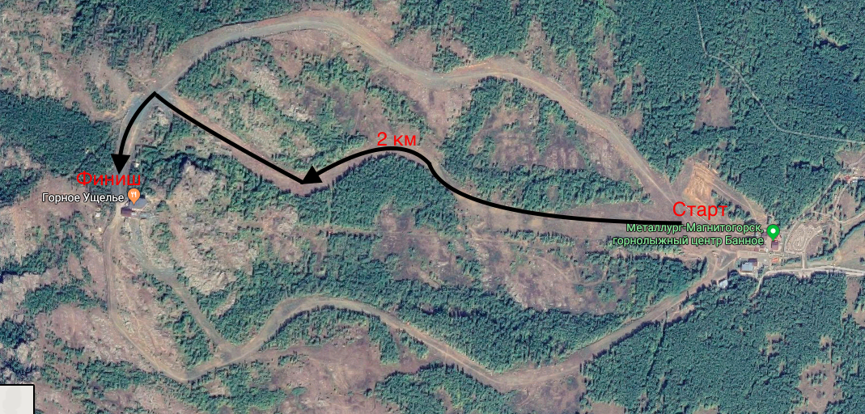

Заплыв через оз. Банное на 4 км и 1 милю (1,8 км)

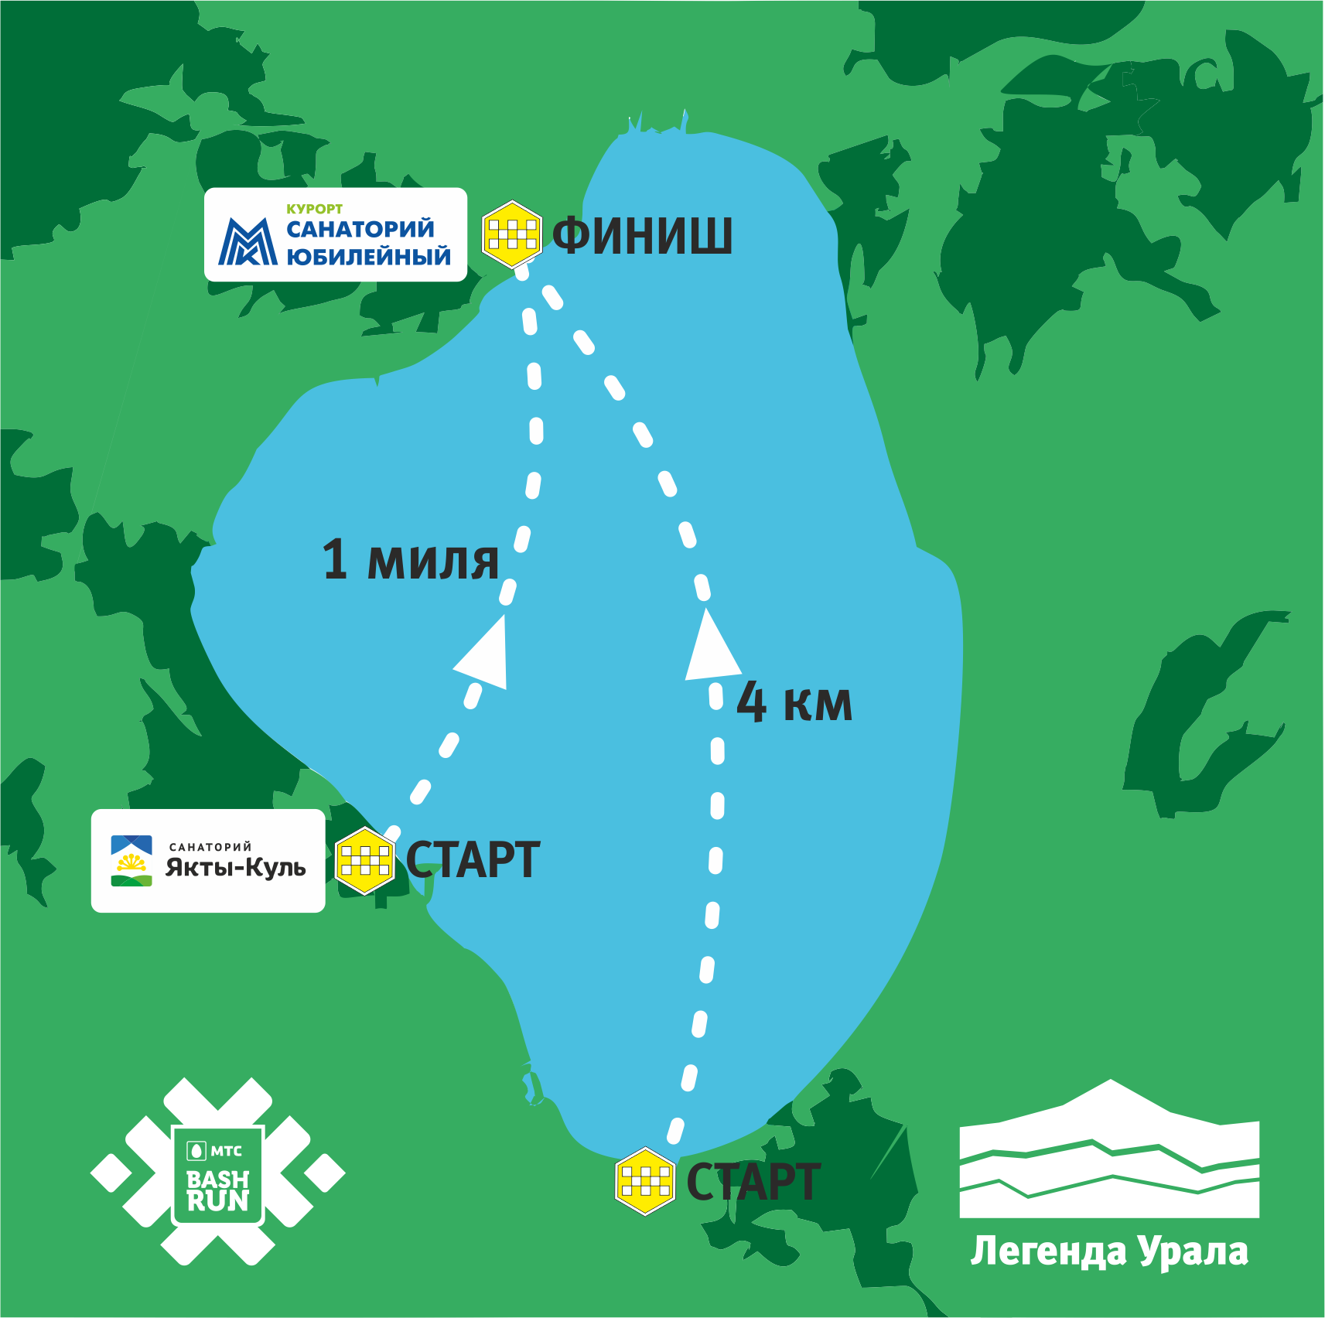

Трейловый забег на 12 км

Старт из санатория «Якты-куль» и финиш в санатории «Юбилейный»
Набор высоты 340 м, максимальная высота 650 м

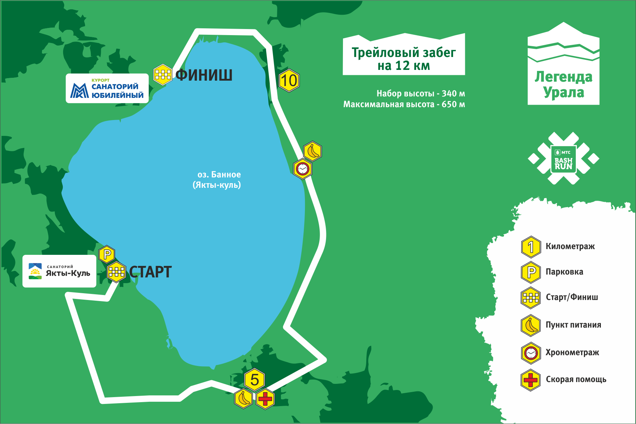

Трейловый забег на 25 км

Старт из ГЛЦ «Металлург-Магнитогорск» и финиш в санатории «Юбилейный»
Набор высоты 450 м, максимальная высота 940 м.

